РАДИАЦИОННАЯ АВАРИЯ – это нарушение правил безопасной эксплуатации ядерно-энергетической установки, оборудования или устройства, при котором произошел выход радиоактивных продуктов или ионизирующего излучения за предусмотренные проектом пределы их безопасной эксплуатации, приводящей к облучению населения и загрязнению окружающей среды.
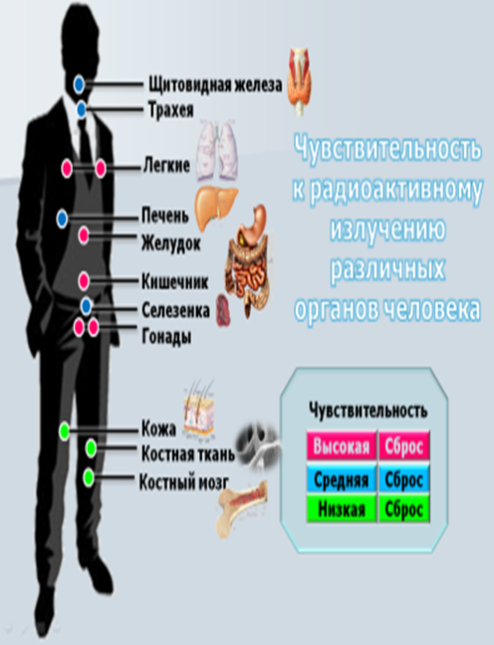
Основными поражающими факторами таких аварий являются радиационное воздействие и радиоактивное загрязнение. Радиационное воздействие на человека заключается в нарушении жизненных функций различных органов (главным образом органов кровотечения, нервной системы, желудочно-кишечного тракта) и развитии лучевой болезни под влиянием ионизирующих излучений. Радиоактивное загрязнение вызывается воздействием альфа-, бета- и гамма- ионизирующих излучений и обусловливается выделением при аварии элементов и продуктов деления ядерной реакции (радиоактивный шлак, пыль, осколки ядерного продукта), а также образованием различных радиоактивных материалов и предметов (например, грунта) в результате их облучения.

ПРЕДУПРЕДИТЕЛЬНЫЕ МЕРОПРИЯТИЯ
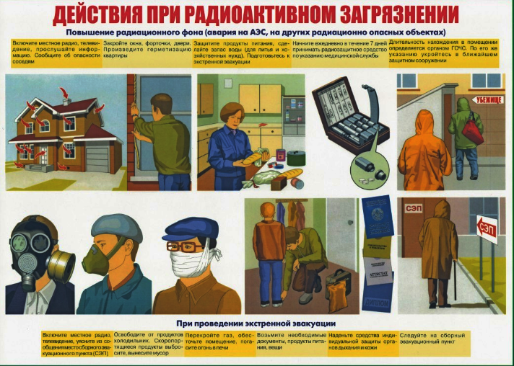
Уточните наличие вблизи вашего местоположения радиационно-опасных объектов и получите, возможность, более подробную и достоверную информацию о них. Выясните в ближайшем территориальном управлении по делам ГОЧС способы и средства оповещения населения при аварии на интересующем Вас радиационно-опасном объекте. Создайте запасы необходимых средств, предназначенных для использования в случае аварии (герметизирующих материалов, йодных препаратов, продовольствия, воды и т.д.).
КАК ДЕЙСТВОВАТЬ ПРИ ОПОВЕЩЕНИИ О РАДИАЦИОННОЙ АВАРИИ
Услышав сигнал «Внимание всем!» и получив речевую информацию о радиационной аварии население должно действовать в соответствии с полученными рекомендациями.
В этом случае необходимо:
1. Защитить органы дыхания имеющимися средствами индивидуальной защиты - надеть респираторы, ватно-тканевые повязки, противопыльные тканевые маски или применить подручные средства - платки, шарфы, другие тканевые изделия.
2. По возможности быстро укрыться в ближайшем здании, защитном сооружении, в собственной квартире.
3. Войдя в помещение, снять и поместить верхнюю одежду и обувь в пластиковый пакет или пленку, закрыть окна и двери, отключить вентиляцию, включить телевизор, радиоприемник.
4. Занять место вдали от окон, быть в готовности к приему информации и указаний.
5. При наличии измерителя мощности дозы - дозиметра, рентгенметра – определить уровень радиации.
6. Провести герметизацию помещения и защиту продуктов питания. Для этого подручными средствами необходимо заделать щели в окнах и дверях, заклеить вентиляционные отверстия.
7. Открытые продукты положить в полиэтиленовые пакеты или завернуть в полиэтиленовую пленку.
8. Сделать запас воды в закрытых сосудах.
9. Продукты и воду поместить в холодильники и закрываемые шкафы или кладовки.
10. Принять из личной аптечки, комплекта КИМГЗ по указанию медицинского работника противорадиационное средство для взрослых и детей до 12 лет.
11. Промывать при приготовлении и приеме пищи все продукты, выдерживающие воздействие воды.
12. Строго соблюдать правила личной гигиены, значительно снижающие внутреннее облучение организма.
13. Оставлять помещение только при крайней необходимости и на короткое время. При выходе защищать органы дыхания, а также надевать плащи, накидки из подручных материалов и средств защиты кожи. После возвращения переодеваться.

КАК ДЕЙСТВОВАТЬ НА РАДИОАКТИВНО ЗАГРЯЗНЕННОЙ МЕСТНОСТИ
Для предупреждения или ослабления воздействия на организм радиоактивных веществ: - выходите из помещения только в случае необходимости и на короткое время, используя при этом респиратор, плащ, резиновые сапоги и перчатки; - территорию возле дома периодически увлажняйте, а в помещении ежедневно проводите тщательную влажную уборку с применением моющих средств; - перед входом в помещение вымойте обувь, вытряхните и почистите влажной щеткой верхнюю одежду; - тщательно мойте перед едой руки и полощите рот 0,5%-м раствором питьевой соды. Соблюдение этих рекомендаций поможет избежать лучевой болезни.
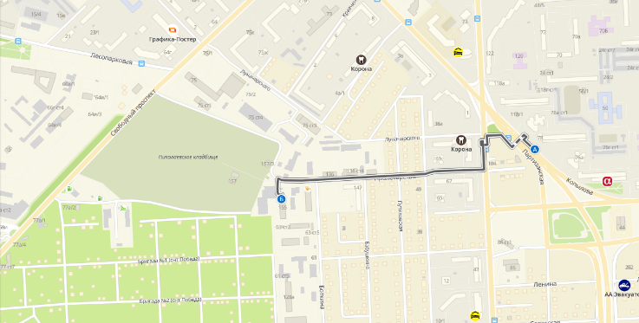

Краевое государственное казённое образовательное учреждение ДПО «Институт региональной безопасности» находится по адресу:
660100, г. Красноярск, ул. Пролетарская, 155. (391) 229-74-74

ДЕЙСТВИЯ НАСЕЛЕНИЯ ПРИ РАДИАЦИОННОЙ АВАРИИ

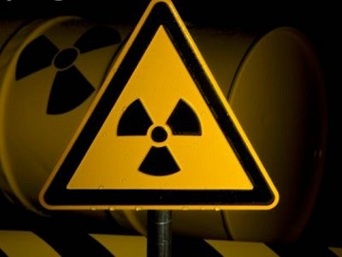

г. Красноярск 2022

